Profilszerkesztés teszt

Tesztelés végrehajtva: Firefox 113.0.1, Windows 10 Enterprise

Megjelenítési név:

* Ha a mező nincs kitöltve, vagy csak szóközökből áll:
  + Bevitt adatok: [üres], „ ”

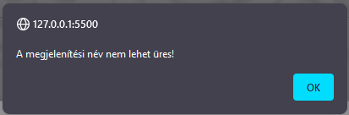

* Sikeres kitöltés:
  + Bevitt adat: admin

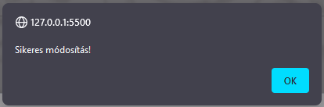

E-mail cím:

* Ha a mező nincs kitöltve, vagy csak szóközökből áll:
  + Bevitt adatok: [üres], „ ”

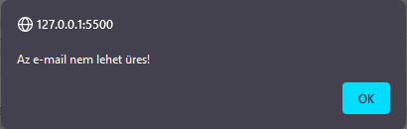

* Hibás e-mail cím beírása esetén:
  + Bevitt adatok: admin@admin, admin.admin, a

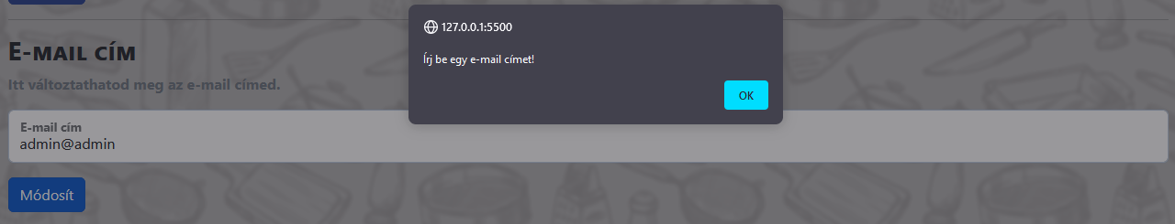

* Ha az új e-mail cím megegyezik a régivel:
  + Bevitt adat: admin@admin.hu (jelenlegi e-mail)

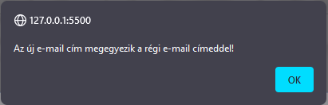

* Sikeres módosítás esetén:
  + Bevitt adat: admin2@admin.hu

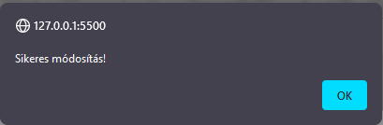

Jelszómódosítás:

* Nem felel meg a biztonsági követelményeknek:
  + Bevitt adat: abc123

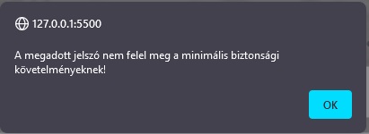

* Nem egyeznek meg a jelszavak:
  + Bevitt adatok:
    - jelszó1: Abc12345
    - jelszó2: abc

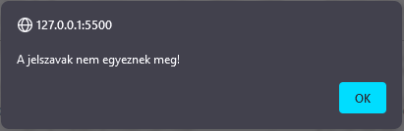

* Sikeres módosítás:
  + Bevitt adatok:
    - jelszó1: Abc12345
    - jelszó2: Abc12345

Profilkép feltöltés:

* Nincs fájl feltöltve:

